Evaluación

Nombre del estudiante: Fecha: Sección:

**Evaluación**

**1.** ¿Cómo se le llama al conjunto de preguntas que se le hacen a diferentes personas para obtener información?

**2.** Escribe el nombre de 2 tipos de gráficas.

**3.** Coloca la información del cuadro en los espacios y en orden.

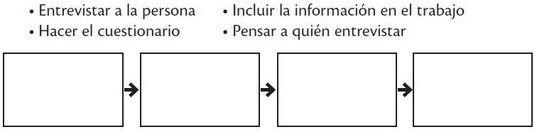

**4.** Subraya la palabra que significa diálogo entre dos o más personas.

**a.** entrevista  **b.** encuesta  **c.** cuestionario

**5.** ¿Qué tipos de gráficas puedes usar en una investigación?

**6.** ¿Cómo se le llama al espacio escolar donde se juega fútbol, baloncesto u otro deporte?

**7.** ¿Qué se representa en un paisaje?

**8.** En el siguiente plano encierra en un círculo los salones de computación y los baños.



**9.** Utiliza las palabras para completar el organizador gráfico.

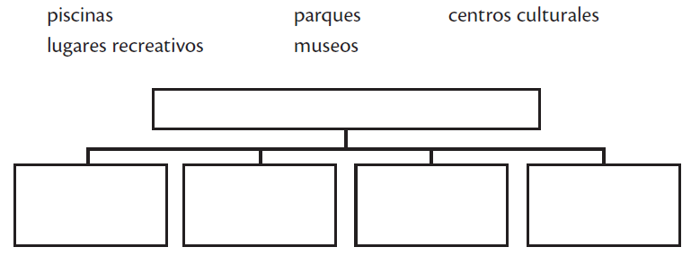

**10.** ¿Cómo se le llama a dibujar un lugar sin detalles?

**a.** mapa  **b.** croquis  **c.** plano

**11.** Subraya el tipo de señal que contiene información turística y de servicios.

**a.** preventivas  **b.** de restricción  **c.** informativas

**12.** ¿Por qué es importante ubicar zonas seguras en tu institución educativa?

.

**13.** ¿Qué grupo es considerado la base de la sociedad?

**14.** Escribe 2 acciones que deberías de hacer en caso de emergencia.

**15.** Escribe los días de la semana.

**16.** Une con una línea los meses con la cantidad de días que tiene cada uno.

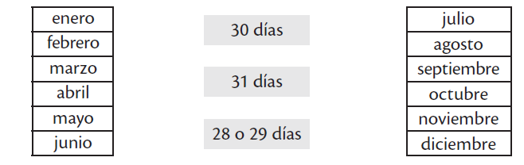

**17.** Utiliza las palabras de la lista para completar el organizador gráfico acerca de la organización de la comunidad educativa.

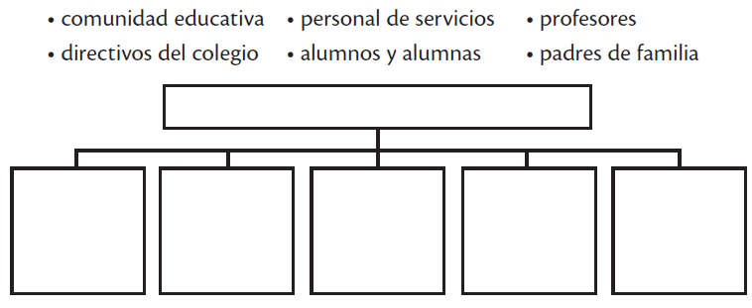

**18.** Subraya una actividad de ayuda comunitaria.

**a.**leer libros  **b.** jugar pelota  **c.** visitar enfermos

**19.** Subraya una norma que se debe seguir dentro del aula.

**a.**platicar  **b.** tirar la basura en su lugar  **c.** desordenar

**20.** ¿Por qué son importantes las normas en un centro educativo?

**21.** ¿Cómo se le llama a lo que piensas de ti mismo?

**22.** Escribe quiénes conforman el gobierno escolar.

**23.** Utiliza la información del cuadro para completar el organizador gráfico acerca de la organización de una institución educativa.

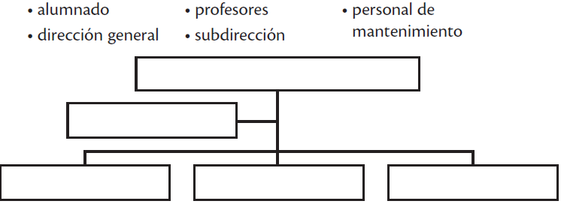

**24.** Subraya a los encargados de las tareas de limpieza y servicio en una institución educativa.

**a.** alumnado  **b.**profesorado  **c.** personal de mantenimiento

**25.** ¿Por qué es importante la cortesía entre todos los que trabajan y estudian en el centro escolar?